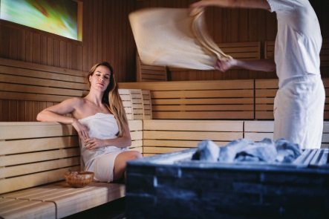
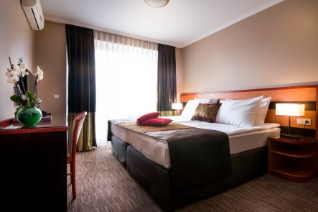
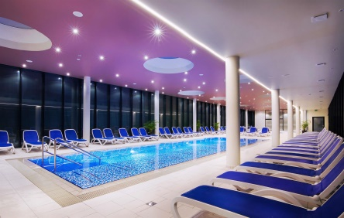
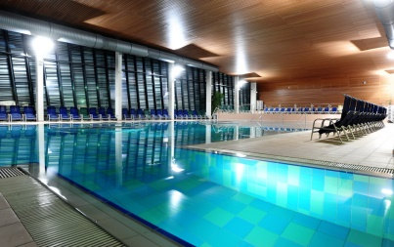



Centrum celoživotního vzdělávání ve spolupráci se 101 CK Zemek pořádají zájezd pro studenty CCV
SLOVINSKO – Moravské Toplice
Terme Vivat **** – 23.6. – 28.6.2026
Terme Vivat se nacházejí v severovýchodní části Slovinska v idylické vesničce Moravske Toplice, známé svou unikátní léčivou bílou a černou termální vodou. Bazénový komplex Terme Vivat pokrývá cca.
2 000 m2 vodních ploch s vnitřními i venkovními bazény. Z termálních pramenů Terme Vivat z hloubky 1250 m vyvěrá unikátní léčivá černá termální voda, která existuje na světě pouze v Moravských Toplicích . Černá termální voda má zakalený vzhled, slanou chuť, voní lehce po oleji a působí blahodárně na organismus. Venkovní bazénový komplex je otevřen od května do září a zahrnuje : bazén olympijské velikosti 50 m délky - 27 °C , rekreační bazén 33 °C s unikátní černou termální vodou, dětský bazén a wellness bazén 33 °C.
Vnitřní soustava krytých bazénů funguje celoročně – celkem 5 –s má tyto bazény : velký rekreační bazén 31 - 34 °C, 2 menší bazény s černou termální vodou 37 - 39 °C každý s jacuzi ( jeden je pouze pro 18 + ) , vířivá vana 37 °C, dětský bazén 35 °C.
Lázeňský komplex má dále k použití sauny vnitřní i venkovní, od tureckého Hammamu, finské, parní, infra, finské bylinkové sauny, tilarové sauny, fittness centrum. Možnost sportovních aktivit, výletů do okolí, půjčovna kol viz podrobný popis na stránkách.
 | CENA /OSOBA
Dosp.osoba ve dvoulůžkovém pokoji s balkonem  Dosp.osoba ve dvoulůžkovém pokoji s balkonem sama na pokoji | 10.950 Kč  13.125 Kč

Cena zahrnuje:
5x ubytování ; 5x polopenze – snídaně i večeře bohatý švédský stůl včetně regionálních specialit
každodenní úklid pokoje , výměna ručníků , závěrečný úklid
neomezený vstup do komplexu termálních bazénů
koupání v den příjezdu i odjezdu ; koupací plášť a koupelová osuška ; lehátka ve vnitřním i venkovním prostoru ; Wi-Fi na pokoji i v celém areálu hotelu
Autobusovou dopravu včetně 1 výletu- tropická zahrada s nákupem orchidejí ; kostel arch. Plečnika ; farma Passero s ochutnávkou vína a nákupem produktů farmy ; výlet do Ljubljane je fakultativní ; pobytovou taxu a registrační poplatek

Cena nezahrnuje:
- cestovní pojištění – nabídka 101CK Zemek je od od Union pojišťovny - typ A 30
- cena na osobu na dobu zájezdu– 300 Kč do 70 roku věku ; nad 70 let = 510 Kč

Přihlášky od 4. 2. 2026 u Ing. Dany Steinové v kanceláři CCV
Nabízené pokoje jsou v budově A, všechny s balkonem a terasou! Všechny pokoje jsou vybaveny klimatizací, LCD TV, telefonem, Wi-Fi, mini barem, trezorem, koupelnou se sprchou nebo vanou, WC a vysoušečem vlasů. Přístup k bezdrátové síti je zajištěn v celém areálu hotelu a bazénu.
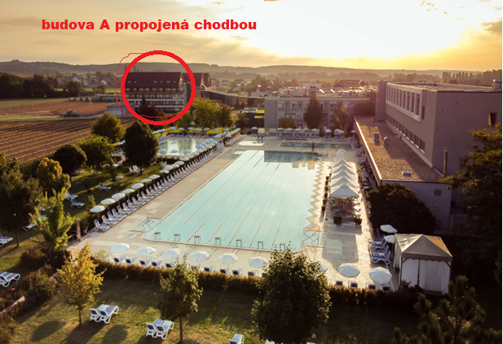
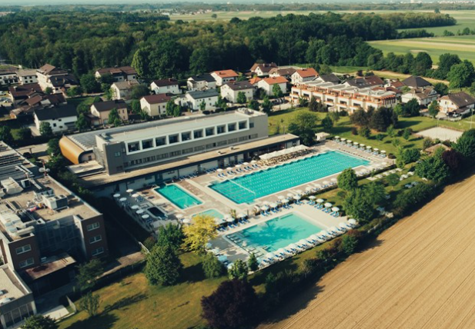
101 CK Zemek - Vivat hotel - Moravske Toplice - Slovinsko - Slovinsko (dovolenaslovinsko.com)

